**Spiri – Dossier**

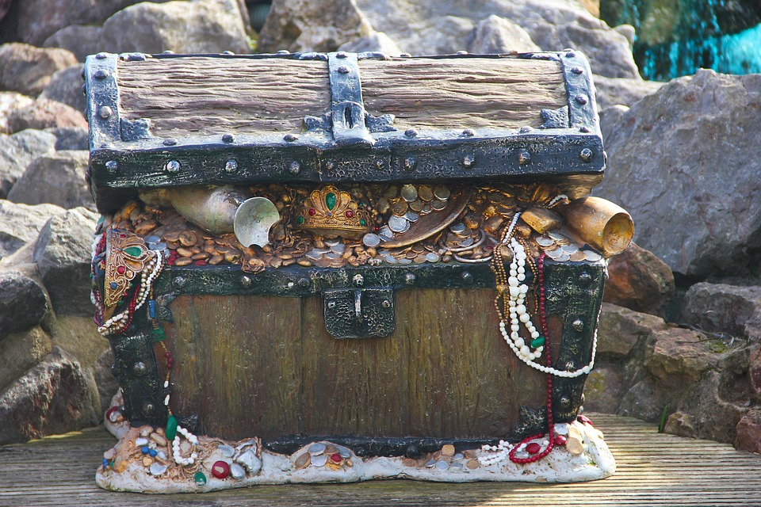

**Stip-Biber 2019**

**Wat ass mir wäertvoll?**

**Spill:**

Material: eng grouss (Schatz-) Këscht mat engem Schlass drop!

               Vill verschidde Schlësselen

               Käertercher – Faarwen

D’Kanner kucken d’Këscht – wat wënschen ech mir wat dra wier?

Si molen oder schreiwen déi Saachen op hiren Ziedel!

Kanner beschreiwen hire Schatz déi aner musse rode wat et ass...

Mäi Schatz ass: grouss, ronn, blénkt, et kann een domat......

Mir kucke wat an der Këscht dran ass!

Wien fënnt dee richtege Schlëssel deen op d’Schlass passt. D’Schlëssele gi probéiert.

**Variant: 1**

D’Këscht ass eidel a mir fëllen se mat onse Wënsch! Jiddereen erzielt wat fir hie wäertvoll ass. A leet säin Ziedel dran.

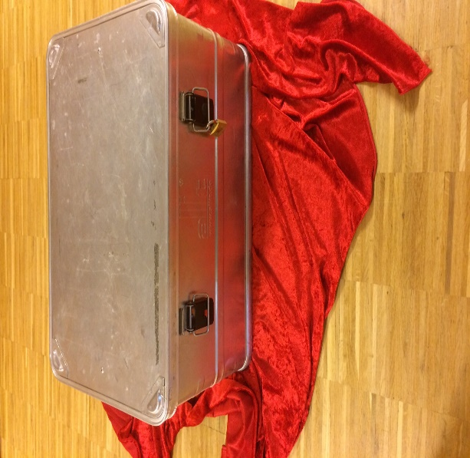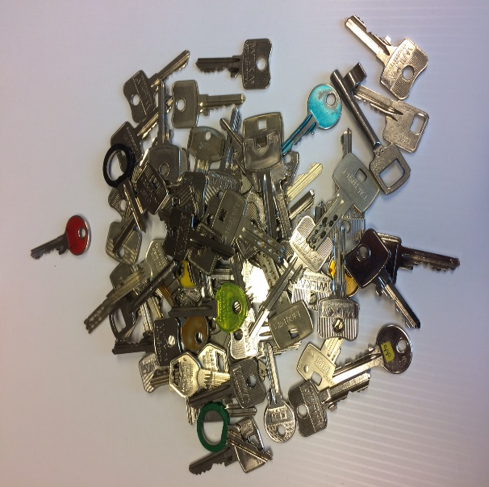

**Variant: 2**

An der Këscht ass e Säckelchen mat Geld: Austausch wann dat Geld mir géif gehéieren dann...

**Collage:**2 Gruppen

**Grupp 1:**

Wat ee mat Geld alles kafe kann! D’Kanner schneiden aus Zeitunge Saachen eraus déi ee mat Geld kafe kann.. Austausch....

**Grupp 2:**

Tauscht iwwert den **Text** aus wou hunn mir Ähnleches erlieft a moolt jeeweils e Bild dozou...

**Text:**

Was unbezahlbar ist:

Jemand hat

mir zugelächelt

mir Mut gemacht

mir zugehört

mich um Rat gefragt

Zeit für mich gehabt

mir liebevoll auf die Schulter geklopft

sich von mir führen lassen

mir Vertrauen geschenkt

mir die Hand gereicht

mir Blumen gegeben

mir die Sterne gezeigt

mir übers Haar gestrichen

mich an sein Herz gedrückt

mich ernst genommen...

Aus deem ganze gëtt ee Plakat gemaach,  Austausch ... net alles wat wäertvoll ass muss eppes kaschten. Mat Geld kritt een net alles. Déi richteg Schätz sinn onbezuelbar.

**Du bass fir mech e Schatz..**

Spill:

Jidderee sicht sech een eraus dee fir hien e Schatz ass. (ouni ze verrode wien!)

Wann jiddereen ee fonnt huet da lafe mir all zesumme 5 mol ronderëm onse Schatz ..

Austausch: un Hand vun engem gëllene Reef

Wien hat ech mir erausgesicht? Ech stelle mech mat him an e gëllene Reef an erzielen:  ...Firwat ass dee fir mech e Schatz?....

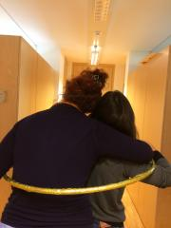

Eng **Geschicht** fir am Hierscht dobaussen an der Natur ze erzielen.

Frederick

Die Feldmäuse begannen im Herbst Körner, Nüsse, Weizen und Stroh für den Winter zu sammeln. Alle Mäuse arbeiteten. Alle – bis auf Frederick. Da fragten die anderen Feldmäuse Frederick: „Frederick, warum arbeitest du nicht?“

Er sagte: „Ich arbeite doch. Ich sammle Sonnenstrahlen für die kalten, dunklen Wintertage.“

Und während alle Feldmäuse wie wild suchten, sammelten und Vorräte anhäuften, sammelte Frederick auch noch Farben und Wörter für den langen Winter.

Als der Winter kam wurde es kalt und zu Beginn hatten alle Mäuse noch genügend zu Essen, sie erzählten sich Geschichten und alle waren glücklich. Doch die Vorräte waren bald erschöpft, es wurde immer kälter und keiner wollte mehr sprechen.

Den Feldmäusen fiel plötzlich ein wie Frederick von Sonnenstrahlen, Farben und Wörtern gesprochen hatte. Sie riefen: „Frederick, was machen deine Vorräte?“

„Macht die Augen zu,“ sagte Frederick. „Jetzt schicke ich euch Sonnenstrahlen. Fühlt ihr schon, wie warm sie sind? Warm schön und golden.“ Und den Feldmäusen wurde sehr viel wärmer. Und auch mit den Farben und Wörtern wärmte Frederick die anderen und vertrieb die Kälte“.

Leo Lionni

U Beispiller vu verschiddenen Déiere kucken:

Wéi bereeden sech Déieren op den Hierscht fir... wat sammelen se.... wou hunn se hire Bau....

Duerch de Bësch goen a Saache sammelen déi d’Kanner am Hierscht schéi fannen.

Faarweg Blieder, Käschten .....

Kucken an austauschen...

**Geschicht erzielen.**

Wat hunn d’Méis gesammelt, wat huet de Frederick gesammelt..??

D’Méis hunn de Frederick net verstanen, firwat...  ??

Wat war fir hie wäertvoll  ...... ??

D’Kanner gestalten em **Frederick seng Welt...**

Faarwegt Bild mat de gesammelte Saache vun de Kanner gestalten!